东北石油大学

毕 业 设 计

题 目 基于html5的教学课件设计与开发
学 院 计算机与信息技术学院
专业班级 教育技术12-1
学生姓名 赵旭旭
学生学号 120702240123
指导教师 赵旭旭

2016年 6 月 13 日
摘 要
先忽略。。。。
校园广告信息平台是一个B/S模式的网络平台，我们通过账号登录就可以发布、查询广告信息。与传统的实体广告牌上张贴发布校园广告的方式的最大区别之一就是它极大地减少了时间和空间上的限制。它与一般的网络平台不同的是校园广告信息平台是旨在服务大学校园生活的网络平台，所有的广告均是面向校园大众的。随着校园网络的快速发展，网上将会出现更多的像校园广告信息平台一样的系统，并且用户的可操作性将变得更加人性化。本文详细介绍了校园广告信息平台的实现原理及所用到的技术方案，在这里你将看到设计一个校园网络平台所要涉及到的一些问题及解决方案。
本系统采用C#作为开发语言，数据库采用SQL Server 2005数据库，开发环境为Visual Studio 2010。

关键词：校园广告信息平台；网络平台；校园网络；校园广告
Abstract
Campus advertising information platform is a B/S mode network platform，and we can publish and search advertising information by account login. One of the biggest differences between the traditional physical methods that posting on campus advertising billboards is that it greatly reduces the limitations of time and space. What difference between the general network platform is that the campus advertising information platform is designed to serve the campus life of universities. All the advertisements are for the public in universities. With the rapid development of the campus network, more system platforms like a campus advertising information platform will come into being, and the user’s maneuverability will become more humanization. This paper introduces in detail the realization principle of the campus advertising information platform and the technology solutions used. Here you will see the problems and solutions when to design a campus advertising information platform.
The development language of this system is C#, and the database is SQL Server 2005. The development environment is Visual Studio 2010.

Keywords:campus advertising information platform；network platform；campus network；campus advertisements
目 录
第1章 概述 2
1.1 课件的研究背景 2
1.2 HTML5的历史与发展现状 2
1.3 游标卡尺知识点简介 3
第2章 理论基础 4
2.1 行为主义 4
2.2 建构主义 4
第3章 课件设计 6
3.1 课件设计的基本需求 6
3.2 游标卡尺的精度选择及相关设计 6
3.3 课件的功能设计 7
3.4 浏览器兼容性 8
3.5 课件代码架构设计 9
3.6 课件涉及到的主要前端基础技术 10
3.7 课件使用的工具 11
第4章 课件开发 14
4.1 图片的准备 14
4.2 游标卡尺主要功能的开发 15
4.3 放大镜功能的开发 16
4.4 实时显示读数功能的开发 17
4.5 讲解游标卡尺知识点功能的开发 17
4.6 零件测量功能的开发 18
第5章 课件测试 20
5.1 测试目的 20
5.2 测试方法 20
5.3 测试 20
结论 22
展望 23
参考文献 24

第1章 概述

1.1 课件的研究背景
如今飞速发展的计算机科学技术改变了世界，改变了人们的生活。计算机科学技术的发展也为教育注入了新的动力。
互联网是计算机科学技术发展的产物，互联网极大地方便了人们的生活。基于互联网的web应用正越来越功能强大。HTML5是如今web页面展示的新的正在发展中的标准。Google, Apple, Mozilla等科技公司参与了HTML5标准的制定并各自在其浏览器（Chrome, Safari, Firefox）中支持HTML5标准。如今几乎任何一个现代浏览器都有对HTML5标准的良好支持—IE9,8,7等微软的低版本浏览器除外。
本课件的设计与制作就是在上述背景下产生的。
传统的教学课件往往需要学习者下载并安装课件文件，有的甚至需要光盘这样的实物，给学习者的学习带来了阻碍。
HTML5的出现和不断完善发展使得我们可以把具有富交互特点的教学课件直接放在web页面上。学习者只需要一个现代的浏览器联网即可使用课件进行学习。HTML5可以让学习者的学习更方便。

1.2 HTML5的历史与发展现状
HTML5是一种标记语言，用来在web上把要展示的内容结构化并由浏览器解析展示。HTML5是现行HTML标准的第五个版本。它由W3C组织（World Wide Web Consortium）在2014年10月发布，目标是在保持易读性和易解析性的特点的基础上提升HTML对多媒体的支持。
HTML5不仅要替代HTML4，还要替代XHTML1和DOM Level 2 HTML。HTML4在1997年成为W3C建议的web标记语言实现标准，但是在以HTML4为标准时，HTML4并没有为建立富交互的、多媒体的web应用提供足够且必要的信息承载，更重要的是，HTML4有杂乱的内容部署和实现。标准更严格的XHTML1以及为HTML和XHTML定义了Javascript 接口的DOM Level 2 HTML也同样存在这样的问题。HTML5将代替这些标准。
为了鼓励更加丰富的交互实现，HTML5提供了详细的处理模型，同时HTML5提高了文档标签的可用性和合理性并为复杂的web应用引入了新标签和接口。出于同样的原因，HTML5也是跨平台的移动应用的候选，因为它有着为低功耗设备如手机和平板电脑设计的特征。
HTML5引入了许多新的标签。为了能够让浏览器原生处理多媒体和图形图像内容，它增加了<video>,<audio>,<canvas>等新标签并支持矢量图形（svg）内容，同时为数学表达式提供了数学标签语言（MathML）。为了语义化文档内容，HTML5新增了文档结构化标签元素，如：<main>, <section>, <article>, <header>, <footer>, <aside>, <nav>, <figure>。HTML5引入了一些新的属性，移除了一些标签和属性，重新定义或者标准化了一些标签，如：<a>, <cite>, <menu>。
值得注意的是，HTML5并不是专指HTML标签，它更包括与标记语言对应的程序接口和DOM（Document Object Model）结构。这些API以及DOM是HTML5标准的基础。HTML5也为不规范的文档的处理提供了更好的定义。

1.3 游标卡尺知识点简介
长度的测量是学生在高中阶段需要掌握的一项基本实验技能。这一要求在《高中物理课程标准》中也有所体现。游标卡尺作为长度测量中最常用的工具之一，是高中生需要掌握的一类重要的测量工具，也是考试中的重要内容。高中阶段要求学生掌握游标卡尺的基本的测量原理及方法，在实验中养成良好的科学习惯，并将这种习惯逐步渗透到整个物理学科的学习过程中。
目前对游标卡尺知识点的讲解形式主要是课堂上的讲解加上实验课上的实践。学生只有在实验课上才能真实地练习游标卡尺的读数，给学生的学习带来了一定的不便。如果借助HTML5技术设计开发一个可以在任何时候任何地点打开浏览器即可学习游标卡尺知识点、练习游标卡尺测量读数的课件，将可以帮助学生有效地掌握游标卡尺的原理及测量。

第2章 理论基础

2.1 行为主义
行为主义（Behaviorism）是20世纪初起源于美国的心理学流派，主张心理学应该研究可以被观察和直接测量的行为，反对研究没有科学根据的意识。
许多行为主义者认为自由意志只是一种幻觉，并认为人类所有的行为都是有先天和后天环境所决定，也就是先天基因加上后天环境所产生的结果，由人类所经历过的联想或者增强所造成。
行为主义以及路径大相径庭的精神分析学都在20世纪展开。提出行为主义的创始人是约翰·华生，他反对内省的研究方法，主张以纯实验的方法研究心理学。伊万·巴甫洛夫提出的古典制约也极大地影响了行为主义。伯尔赫斯·弗雷德里克·斯金纳则对传统的心理学研究提出了道德上的问题，主张运用实用主义研究心理学，并引导了操作制约的研究。
行为主义主张放弃意识而改以行为作为心理学的研究对象，抛弃内省法而改以客观法作为心理学的研究方法，用刺激和反应的术语解释行为。它强调科学心理学所研究者只是能够由别人客观观察和测量的外显行为；主张构成行为基础者是个体的反应，集多个反应即可知行为的整体；坚持个体行为不是与生俱来的，不是由遗传决定的，而是受环境因素的影响被动学习的；认为经由对动物和儿童实验研究所得到的行为的原理原则，即可推论解释一般人的同类行为。
斯金纳强调行为和环境是有因果关系的，反应、刺激和强化是顺序发生的，可以有效地帮助教学效果的提升。
根据行为主义心理学，不断练习可以有效地帮助学习者掌握要学习的内容。把行为主义心理学应用到课件的设计中，让学习者利用课件不断练习游标卡尺的测量和读数，可以有效帮助学习者掌握游标卡尺的原理及使用。

2.2 建构主义
建构主义源自对儿童认知发展的理论研究。早期的教育哲学认为孩童的玩耍是目的行不强的，对学习是不重要的。但是皮亚杰不同意这样传统的观点。相反，他把玩耍看作儿童认知发展过程中重要的且是必要的一部分，并且皮亚杰拿出了科学的证据来支撑他的观点。建构主义是由认知主义发展而来的哲学理念，在此基础之上的学习理论与以往的行为主义的理论模式有很大的差别，它采用非客观主义的哲学立场。建构主义认为，世界是客观存在的，但是对于世界的理解和赋予的意义都是每个人自己决定的。我们是以自己的实验为基础来构建现实的，或者至少是在解释现实的。我们的个人世界总是用我们自己的头脑创建的。由于我们的经验以及对经验的信念不同，于是我们对外界世界的理解也是各不相同的，所以建构主义更关心如何以原有的经验、心里结构和信念为基础来构建知识。
建构主义的正式提出要归功于皮亚杰。他清晰地表述了来自外界的信息和来自内在的想法被学习者转化为认知结构发展的机制。他把“同化”（assimilation）和“再组织”（accommodation）区分开来。“同化”（assimilation）和“再组织”（accommodation）是学习者在根据他们的经验构建新认知时的两个重要过程
当学习者“同化”新的信息时，他们把信息加入到自己已经有的知识结构中，并没有改变原有的知识结构。这样的过程在新的经验符合学习者已经存在的认知框架时发生，但是这个过程也有可能发生错误，比如他们得到的新的信息来自别人的误导或事件的发生仅仅是个巧合。对应的，当学习者的新的经验与他们原有的认知体系发生冲突时，他们也许会改变他们对新经验的认知来适应他们已有的知识体系。
根据建构主义理论，“再组织”则是重新组织学习者的原有心理认知架构来来适应新的经验。这样的“再组织”可以理解为通过失败来学习的机制。当我们按照自己已经有的对世界的理解来做事但是它并没有按照我们的预想发生时，我们会失败，但是接受这样的新的经验并且重新构建原有的对世界的理解模型，也就是重新构建原有心理认知结构。学习者从自己失败的经验中学习，或者从别人失败的经验中学习。
建构主义并不是一种教育法则，它只是对学习是怎样发生的的描述的理论。但是，建构主义经常和教学联系从而产生了“从做中学”（active learning or learning by doing）的教学策略。
把建构主义的理论应用到课件的设计中来。对游标卡尺的知识点进行讲解后，学生可以拖动“零件”到游标卡尺的测量爪内，拖动副尺子，练习测量；还可以鼠标拖动游标卡尺练习读数，读数错误时反思自己对知识点的理解有什么不对或者通过讲解的内容重新对游标卡尺的原理进行学习。如此可以帮助学生理解游标卡尺的原理和使用游标卡尺。

第3章 课件设计

3.1 课件设计的基本需求
本课件的主要目标是帮助高中生学习游标卡尺的原理、掌握游标卡尺的使用。
本课件的教学对象是高中生。
课件将对学习者进行游标卡尺知识点的讲解。学习者可以利用本课件练习游标卡尺的使用。从而帮助学习者掌握游标卡尺的原理和使用。
课件要求对学习者讲解的游标卡尺的知识点包括：
(1)什么是游标卡尺。
(2)游标卡尺各个部件的名称。
(3)游标卡尺的原理。
(4)游标卡尺的读数。
课件还应该说明如何使用本课件。
课件应该包含一个可以让学习者练习使用游标卡尺测量零件的功能。页面中应该有一个游标卡尺、若干零件。学习者可以任意拖动游标尺来改变游标卡尺的读数，然后尝试正确读出游标卡尺测量的长度，再与课件提供的正确读数对比。学习者还可以拖动零件到游标卡尺的测量爪内进行测量。如此不断练习，可以有效帮助学习者掌握游标卡尺的使用。

3.2 游标卡尺的精度选择及相关设计
在实际生活中，常用的游标卡尺有0.1mm, 0.05mm, 0.02mm三种精度。而大多数电脑显示器都遵循的像素显示标准规定，1px = 1/96inch（1inch ≈ 2.54cm; 故：1px ≈ 0.264mm）。最精确也只能使用1px代表游标卡尺的精度。即使课件设计精度为0.1mm，1cm也需要100px来表示，遑论设计精度为0.05mm、0.02mm。
课件采用1px代表0.1mm，那么整个游标卡尺的尺寸将很大，不适合一般显示器显示，而且游标卡尺的刻度值与实际物理长度相差较多（游标卡尺上的1cm长度实际上将是2.64cm）。
课件考虑将整个游标卡尺的大小缩小一定比例，在需要读数的时候，使用“放大镜”看清刻度值。综合考虑各方面因素，游标卡尺的原始图片大小和在课件中的显示大小比例为5：3。
这样的处理方案仍然有问题。当鼠标拖动副尺子时，假设副尺子被向后拖动了x像素，那么游标卡尺的读数将是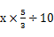 mm（四舍五入到小数点后一位）。不难看出，游标卡尺的读数不可能覆盖所有想要的值。游标卡尺的读数的小数点后一位数将只可能是0, 2, 3, 5, 7, 8。但是这并不影响本课件对游标卡尺知识点的讲解，并不影响帮助学习者学会游标卡尺的使用。

3.3 课件的功能设计
课件主要包含两部分功能：1、讲解游标卡尺知识点；2、让学习者练习游标卡尺读数及使用。
页面的主要部分是一个游标卡尺，学习者可以在这里拖动游标卡尺练习读数。页面右下角有三个零件，学习者可以把零件拖动到游标卡尺测量爪内练习测量。在游标卡尺的右上角有一个显示正确读数的小框。学习者可以控制让结果一直显示或者只有当鼠标在结果框上悬停时才显示。由于游标卡尺的特殊性，页面中的游标卡尺副尺子上的哪条刻度线和主尺子上某条刻度线对齐不容易看清。页面中添加一个可以随意拖动的放大镜，帮助学习者看清楚。具体结构如图：
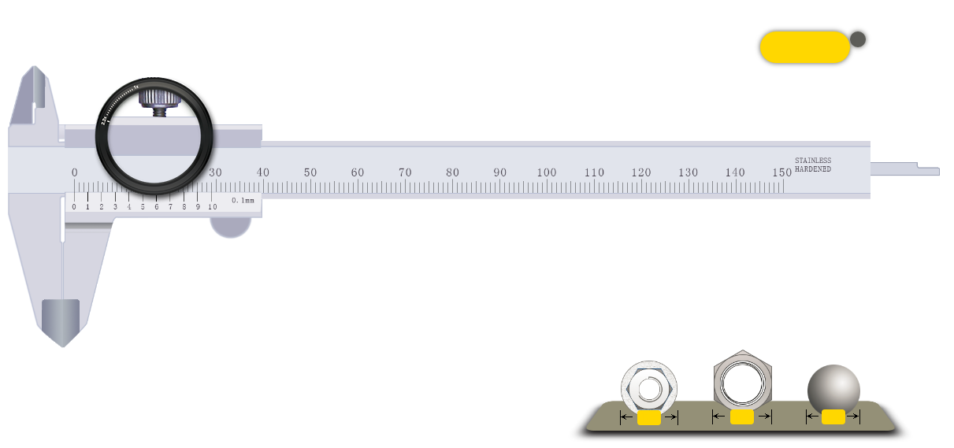
放大镜的如图所示，可以清晰地看见副尺子的哪条刻度线与主尺子的某条刻度线对齐。
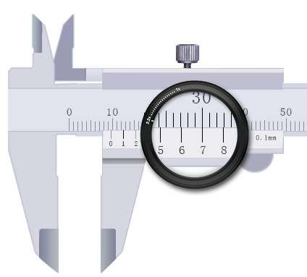
在页面的右侧添加一个边栏，对游标卡尺的知识点进行讲解并对如何使用本课件进行必要的说明。学习者可以控制这个边栏的显示和隐藏。具体结构如图所示：
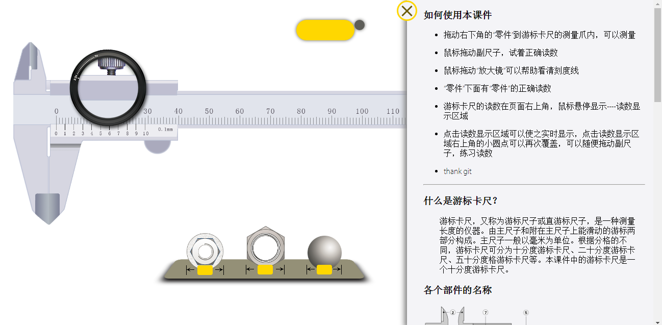

3.4 浏览器兼容性
HTML5是一项较新的技术，还在不断发展完善中，一些老旧浏览器（特别是IE的低版本浏览器）对HTML5的支持很不好；HTML5是业界共同遵守并改进的标准，而微软的旧版本IE浏览器早些年发展了自己的一套标准，与业界并不统一；HTML5是面向未来的，本课件不鼓励学习者使用老旧版本的浏览器。所以本课件对使用Webkit, Blink, Gecko等现代浏览器引擎的浏览器（如Chrome, Safari, Opera, Firefox）提供支持。
鉴于课件设计开发时间及作者水平有限，本课件主要兼容Chrome, Safari, Opera, Firefox等浏览器。
鉴于课件设计开发时间及作者水平有限，课件暂时不考虑智能手机、平板电脑等可触控、小屏幕电子设备。

3.5 课件代码架构设计
本课件主要用到了前端技术。代码语言主要是：HTML, CSS, Javascript。
课件代码使用Git进行版本控制，托管在Github上。课件的Github地址为：https://github.com/badeggg/vernier-caliper
课件采用grunt工具来流程化代码开发。使用grunt打包js模块，压缩js代码，压缩css代码，在开发过程中监听js和css文件变化并重新压缩打包js, css文件到build文件夹。
课件项目的主要文件结构如图：
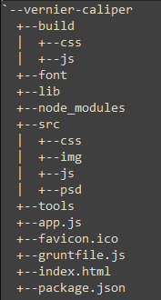
其中build文件夹中放置打包压缩完成的“可执行文件”（在概念上类似于传统项目中的可执行文件）；font文件夹中放置项目引用的字体文件；lib文件夹中放置项目中用到的前端库文件；node_modules文件夹中放着项目中用到的node模块；src文件夹中放置开发的js, css, 图片等文件；tools文件夹中放置项目中用到的前端工具；app.js是使用node搭建服务器后台的入口文件；favicon.ico是本课件的logo；gruntfile.js是grunt工作流工具的配置文件；index.html是课件的入口，双击即可在本地看到课件；package.json是项目的配置文件。
课件采用AMD模块定义标准，使用requireJS提供的r.js来打包模块和压缩js代码。
课件js模块依赖如图：
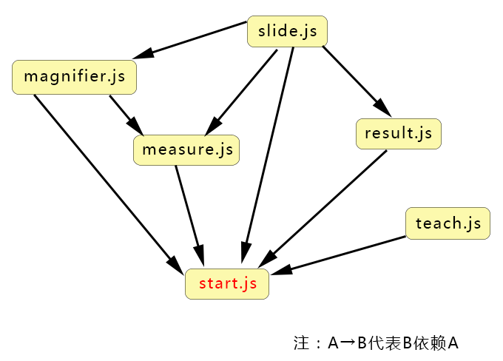
其中slide.js模块负责让学习者可以拖动游标卡尺；result.js模块负责在拖动游标卡尺的过程中实时显示游标卡尺的读数；magnifier.js模块负责放大镜功能的实现（由于游标卡尺的特殊性，页面中的游标卡尺副尺子上的哪条刻度线和主尺子上某条刻度线对齐不容易看清，故需要一个可以随意拖动的放大镜来帮助学习者看清楚）；teach.js模块负责讲解游标卡尺知识点的功能实现；measure.js模块负责零件测量功能的实现。
因为课件涉及到的样式并不复杂，所以采用原生的css进行样式代码编写。仅仅使用grunt社区提供的cssmin工具压缩css文件。课件的css样式全部写在main.css文件里。
课件的核心部分（拖动游标卡尺读数）的DOM结构直接写在index.html文件中，讲解游标卡尺知识点的DOM结构使用js代码（在teach.js中）注入到页面中。

3.6 课件涉及到的主要前端基础技术

3.6.1 canvas 标签
Canvas 标签是HTML5的一部分，它支持动态的、脚本控制渲染的二维、三围图形和位图。比如canvas可以用来绘制图表，制作相框，创作动画，甚至实时处理视频或者渲染视频。Canvas由一对HTML标签定义（<canvas> 和 </canvas>）一个可以画图的区域，分别以height和width属性定义作图区域的高度和宽度。Javascript代码可以通过类似于一般2D接口的画图函数操作canvas，因此canvas支持动态生成图像。一些程序员甚至用canvas制作游戏。
在本课件项目中，将使用canvas制作“放大镜”。

3.6.2 CSS3
CSS3是层叠样式表的最新版本，它是CSS2.1的拓展。CSS3带来了许多久违的实用漂亮的样式，比如：圆角、阴影、渐变、过度以及动画；还有一些新的布局，比如：多列布局（multi-column）、可伸缩盒布局（flexible box）、格子布局（grid layout）。
在本课件项目中，使用了圆角、阴影、渐变、过度、变换（transform）等CSS3样式。

3.6.3 HTML5 拖拽
HTML5的拖拽（Native HTML5 Drag and Drop）接口允许应用拖动页面元素、本地文件等。比如，用户可以使用鼠标选择允许拖动的页面元素，拖动到一个可以放置拖动元素的元素上然后松开鼠标，那么被拖动的元素就改变了它的位置。在拖动的过程中，一个半透明的元素阴影将跟随这鼠标指针移动。
本课件使用HTML5的拖拽接口实现“零件”在页面上的拖动。

3.7 课件使用的工具

3.7.1 代码编辑工具
使用Notepad++作为代码编辑工具。
Notepad++图标：

Notepad++是一款开源的源代码编辑器。它运行在微软的windows平台上，支持多种源代码的编辑。
在scintilla的基础上，Notepad++使用c++编写。Notepad++支持纯粹的32位windows接口（win32 API）和标准库（STL）以保证更高的性能和更小的程序体积。
Notepad++编辑界面：
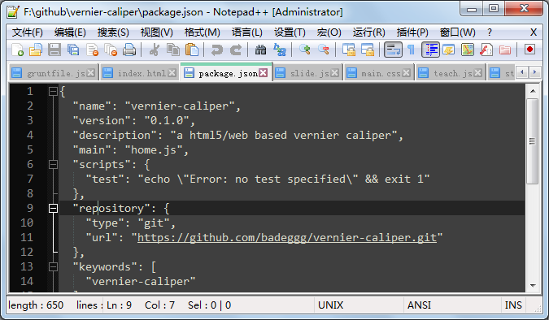

3.7.2 代码模块管理工具
使用Require.js提供的r.js处理模块之间的依赖关系，并打包压缩js文件。
Require.js图标：

使用r.js需要在gruntfile.js中配置：
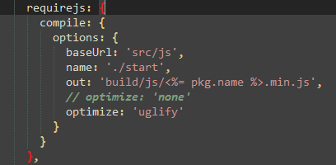

3.7.3 项目工作流管理工具
使用Grunt进行工作流管理。
Grunt图标：

课件使用grunt打包js文件，压缩css、js文件并输出到build文件夹中，监听src文件夹中js、css文件的变化并实时打包压缩输出。

3.7.4 代码版本管理及代码托管工具
使用Git工具进行代码版本管理，使用Github托管代码项目库。
Git图标：

Github图标：


第4章 课件开发

4.1 图片的准备
本项目中使用若干图片来构建游标卡尺，表现零件。这些图片需要使用Photoshop软件绘制。
从互联网上搜索得到合适的游标卡尺的照片，把照片在Photoshop中打开作为勾勒游标卡尺轮廓的底片。使用Photoshop的钢笔工具按照底片勾勒出游标卡尺的轮廓。要求分别在不同图层中勾勒出主尺子、副尺子、副尺子内测量爪、深度杆的轮廓。分别在各个图层中对游标卡尺的各个部件进行描边和色彩填充。
为了方便后期的代码操作副尺子滑动，游标卡尺的各个部件需要在统一的图片尺寸下渲染并保持相对位置不变。
实际生活中常用的游标卡尺有0.1mm, 0.05mm
绘制完成后各个部件的图片如下：
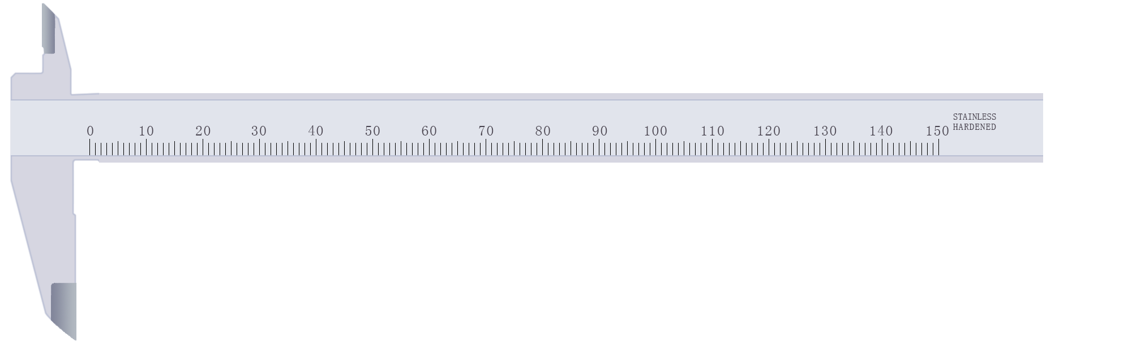
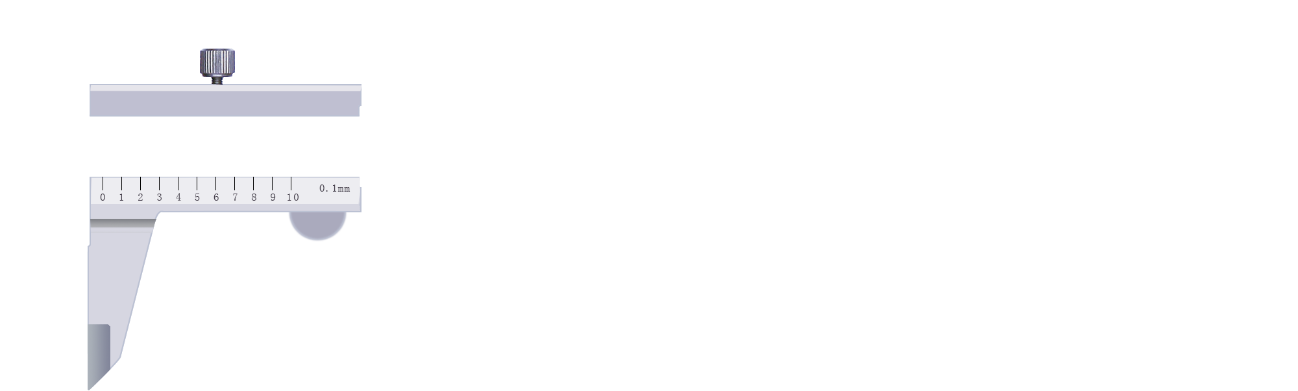
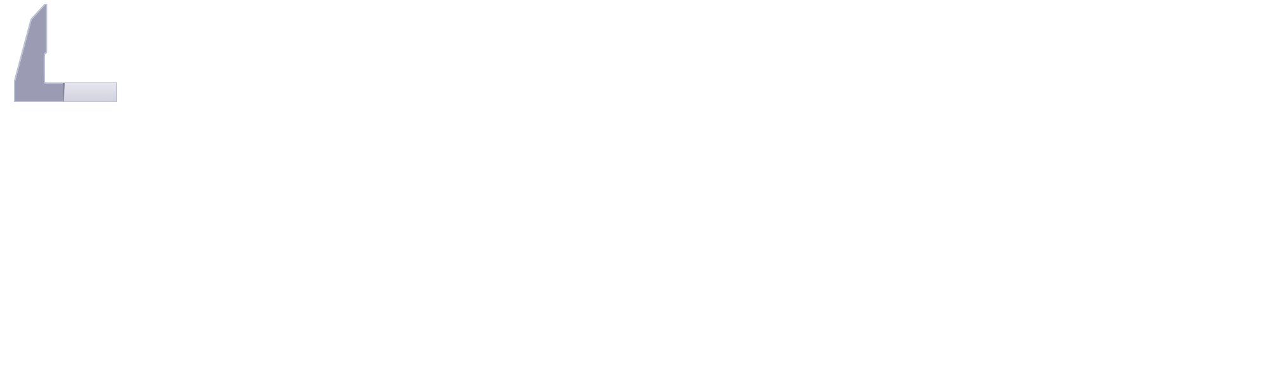
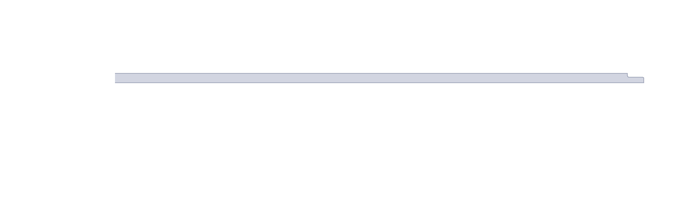
在互联网上搜索得到适合使用游标卡尺测量的零件图片。在Photoshop中打开这些图片作为底片，依照底片的绘制出零件的轮廓，再对其进行描边及色彩填充得到想要的零件图片。绘制完成的零件图片如下图所示：


4.2 游标卡尺主要功能的开发
游标卡尺的主要功能即滑动副尺子读数的功能（slide.js模块控制此功能的实现）。
编写HTML及CSS代码，把游标卡尺的各个部件图片依次布置在页面中，形成游标卡尺的样子。各个部件图片的放置顺序依次是：深度杆、副尺子内测量爪、主尺子、副尺子。
编写javascript代码使得用户可以使用鼠标控制拖动副尺子滑动。
完成本部分功能开发后课件如图所示：
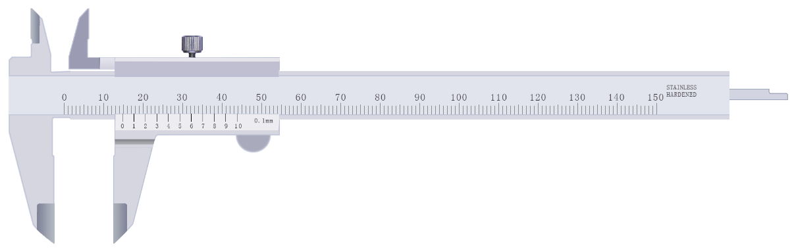

4.3 放大镜功能的开发
放大镜用来帮助学习者看清楚游标卡尺的刻度线，尤其是在测量过程中帮助看清副尺子的哪一条刻度线与主尺子的某一条刻度线对齐（magnifier.js模块控制此功能的实现）。
放大镜功能的实现需要用到<canvas>标签。主要使用javascript控制实现。当学习者拖动放大镜时，代码监听mousemove事件，在事件处理函数中获得放大镜的位置坐标。使用<canvas>提供的drawImage接口在放大镜中依次绘制游标卡尺各个部件的原图。
放大镜的功能模块依赖零件测量模块（measure.js），如果学习者正在测量某个零件则在放大镜的绘图区域再绘制此零件的原图。测量模块通过调用放大镜模块的setMeasureStuff接口传递有无零件正在测量和哪一个零件正在测量的信息。
放大镜的功能模块还依赖游标卡尺主模块（slide.js）。当学习者拖动副尺子时，要实时绘制放大镜的绘图区域。放大镜模块通过监听主模块的slideEventTarget的slide事件来获得副尺子的拖动信息并实时绘制放大镜里面的图像。
因为在<canvas>中绘制HTML标签比较复杂并且在本课件中也没有必要，所以本课件中的放大镜并不会对页面的其他部分（包括讲解游标卡尺知识点及课件使用说明的边栏、显示测量结果区域、零件放置区域）进行放大。
开发完成的放大镜如图所示：
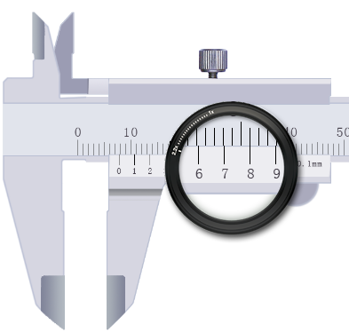

4.4 实时显示读数功能的开发
实时显示读数的模块可以实时显示游标卡尺的读数（result.js模块实现此功能）。显示的读数结果作为游标卡尺读数的标准正确读数，学习者可以在自己读数完毕后参照此读数来看读得正确与否。读数显示区域只有在鼠标悬停时才会显示读数。学习者也可以通过点击此区域使之一直实时显示。
本功能模块的开发依赖于主模块（slide.js）。读数显示要随着副尺子的滑动实时更新。本模块（result.js）通过监听主模块（slide.js）的slideEventTarget的slide事件来获得副尺子的拖动信息并实时计算更新读数。
开发完成的实时显示读数区域如图所示：



4.5 讲解游标卡尺知识点功能的开发
讲解游标卡尺知识点功能模块（以下简称讲解功能）给学习者讲解学习者游标卡尺的相关知识点，除此之外此功能模块还介绍了本课件的使用（teach.js控制实现本功能）。
由于本模块的内容仅仅是一个一般的静态HTML内容展示，所以可采用MarkDown文本编辑工具编辑讲解知识点的文本内容和课件使用介绍的文本内容。将编辑完成的内容转换成HTML，再压缩成一个长字符串使用javascript注入到页面中即可。样式部分仍然在main.css文件中编辑控制。
学习者可能并不需要本讲解模块一直出现在页面中，所以讲解区域左上角设置了一个关闭按钮，点击后讲解部分将退出到页面外，再次点击本按钮讲解部分会再次弹出。
开发完成后如图所示：
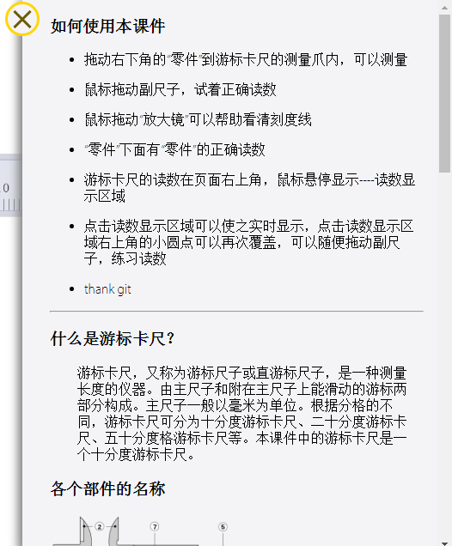

4.6 零件测量功能的开发
零件测量功能的功能提供给学习者拖动零件到外测量爪区域进行测量的功能（measure.js模块实现了功能）。
本模块用到了HTML5的拖拽功能。设置三个零件的HTML标签为可拖动标签。设置测量区域和包含三个零件的HTML标签为可放置标签。使用javascript控制零件的拖动逻辑。一个零件只能出现在两个位置，一个是该零件的放置位置，一个是测量区域内。如果测量区域有零件，当拖动另一个零件到测量区域时，原有零件将自动回到它的放置位置。
在测量某零件时，放大镜需要支持对放置在测量区域的该零件进行放大。所以本模块（measure.js）需要和放大镜模块（magnifier）联系。本模块代码通过调用放大镜模块的setMeasureStuff接口传递有无零件正在测量和哪一个零件正在测量的信息，让放大镜模块可以对正在测量的零件进行放大。
在测量某零件时，副尺子的拖动范围的最小值不可以小于该零件的尺寸。所以本模块需要依赖主模块（slide.js）。本模块代码通过调用主模块的setMinSize接口设置副尺子可以拖动的最小值。
每个零件放置处标示着该零件的尺寸（及正确读数），学习者可以验证自己的读数是否正确。尺寸标示只有在学习把该零件放置在测量区域时才可能看到，并且需要鼠标悬停在标示上才可见。
开发完成后的零件测量功能如图：
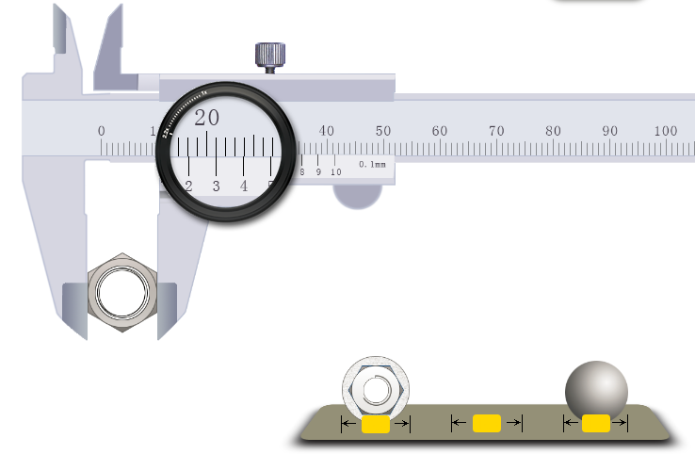

第5章 课件测试

5.1 测试目的
软件测试是一种用来促进鉴定软件正确性、完整性、安全性和质量的过程。软件测试的经典定义是：在规定的条件下对程序进行操作，以发现程序错误，衡量软件质量，并对其是否能满足设计要求进行评估的过程。
对本课件软件的测试将对课件中各个功能模块的正确性、可用性进行测试，并针对课件的易用性、实用性进行测试。

5.2 测试方法
软件测试中常用的两种方法是：白盒测试和黑盒测试。
白盒测试也称结构测试、逻辑测试或基于程序本身的测试。测试用应用程序的内部结构或运作，而不是测试应用程序的功能。在白盒测试时，从变成语言角度来设计测试案例。测试者输入验证数据流在程序中的流动路径，并确定适当的输出。测试者了解被测试程序的内部结构、算法等信息，这是从程序设计者的角度对程序进行的测试。
黑盒测试也可以称为基于规格说明的测试。测试者不了解程序内部逻辑及框架设计，只是从用户的角度针对软件界面、功能及外部结构进行测试。测试案例是按照软件应该具有的功能设计的。
本课件将使用白盒测试的方式对各个功能模块进行模块逻辑及模块之间协作进行测试。
本课件采用黑盒测试的方式对课件整体功能及课件易用性进行测试。

5.3 测试
(1)主模块测试
测试内容：拖动副尺子，观察是否有异常出现。编写模块测试代码，对主模块（slide.js）的setMinSize，setSize，slideEventTarget等接口进行测试。
测试结果：满足设计要求。
(2)放大镜模块测试
测试内容：拖动放大镜，管吃是否有异常出现。编写模块测试代码，对放大镜模块的setMeasureStuff接口进行测试。
测试结果：满足设计要求。
(3)测量模块测试
测试内容：拖动零件到游标卡尺的外测量爪，移动副尺子，模拟测量零件过程。观察是否有异常。
测试结果：满足设计要求
(4)显示结果模块测试
测试内容：拖动副尺子，观察结果显示模块是否实时显示读数，并使用放大镜查看读数是否与结果显示模块显示的一致。
测试结果：满足设计要求
(5)讲解模块测试
测试内容：观察讲解模块是否有样式错乱，文案不通顺、错别字等情况。点击关闭按钮和弹出按钮观察时候能正常弹出缩回。
测试结果：满足设计要求
(6)总体测试
测试内容：把自己想象成学习者，在浏览器中打开课件，学习讲解模块的知识点讲解和课件使用说明；模拟测量零件；拖动放大镜读取长度值，与零件正确长度对比；随意拖动副尺子，试着读取长度值并于读数结果显示对照。
测试结果：满足设计要求

结论
本文介绍了基于HTML5技术的游标卡尺教学课件设计与开发过程。论述了HTML5的迅速发展及课件的学习理论依据；详细介绍了课件的功能设计及代码架构设计；讲解了课件的开发过程。
课件开发主要采用HTML5较为前沿的技术。功能强大的HTML5是完成本件的基础。
课件讲解了游标卡尺知识点；实现了让学习者模拟零件测量的功能；为学习者提供了一个更便捷的方式来学习游标卡尺原理及练习游标卡尺读数。
我在做毕业设计期间学习了很多编程技巧，如前端代码的模块化、<canvas>绘图等；也对游标卡尺的原理有了更加深刻的理解；同时更加熟悉了如grunt, require.js等前端工具的使用，以及git/github项目版本管理工具的使用。我也认识到了目前计算机技术的局限性，如由于受显示器像素大小的限制，制作一个精度为0.02mm, 0.05mm的游标卡尺软件是不可能完成的，即使0.1mm精度的游标卡尺仍然妥协了很多因素；同时我也感受到了科技发展对教育的重要影响。
计算机的世界还有很多知识我需要学习，还有很多技能我需要掌握。
好好学习，天天向上。

展望
鉴于课件设计开发时间有限、笔者能力水平有限，课件仍然存在很多不足，例如课件仅支持chrome, safari, firefox等几个主要浏览器，对其它浏览器兼容性并不好；课件对手机、平板电脑等移动终端并不支持。以后如果有精力可以继续完善本课件，为高中生学习游标卡尺带来更方便的体验。
HTML5的技术还在不断发展，它已经给人们浏览网页带来了巨大的方便和更酷炫友好的交互，在不远的未来，HTML5及相关技术将给人们带来更大的便利。
计算机科学的飞速发展给人们的生活带来了翻天覆地的变化，将来人们将会更多地享受到计算机科学带来的福利。同时计算机技术的发展也为教育事业注入了新的血液，希望祖国教育事业能变好。

参考文献
先忽略。。。。。
[1] 任泰明．基于B/S结构的软件开发技术[M]．西安电子科技大学出版社，2006：1-2．
[2] Stephen Walther．ASP.NET 3.5 Unleashed[M]．Sams，2008:8-13．
[3] 沉舟．Microsoft.NET编程语言C#[M]．北京:希望电子出版社，2006:80-97．
[4] Bill Evjen，Scott Hanselman，Devin Rader．Professional ASP.NET SP1 Edition： In C# and VB[J]．Wrox．2009，5(1):24-38．
[5] 王珊，萨师煊．数据库系统概论[M]．北京:高等教育出版社，2006:90-100．
[6] 周佩德．数据库原理及应用[M]．北京:电子工业出版社，2004:34-37．
[7] 徐孝凯，贺佳英．数据库基础与SQL Server应用开发[M]．清华大学出版社，2008:13-20．
[8] 刘国恒．可行性研究词典[M]．化学工业出版社，2010:1-2．
[9] 张海藩．软件工程导论(第三版) [M]．清华大学出版社，2002:32-40．
[10] 吴其洲，杨风．基于ASP和SQL Server的电路网络教学的设计[J]．山西科技，2010，5(1):20-30．
[11] HnsVnVliet．Softwre Engineering-Principles and Practice[M]．New York:John Wiley & Sons，2000:300-301．
[12] 张海藩．软件工程导论(第四版) [M]．清华大学出版社，2003:135-165．
[13] 程成．软件工程(原书第9版) [M]．机械工业出版社，2011:103-105．

